Net Diagram F/V “MARIGOLDS”

1 – GPS-буй; 2 – надувные буи разных диаметров; 3 – хребтина; 4 – расстояние между барандижами (25 м); 5 – буйковый поводец; 6 – трот или вертикальная барандижа (10-30 м); 7 – расстояние между пучками крючков (0,5-1,2 м); 8 –груз; 9 – якорь концевой; 10 - крючки; 11 – цилиндровый груз, 12 – расстояние между буйковым поводцом и первой барандижей (200-250 м).

Все веревочные снасти трот-яруса изготовлены из полипропилена - материала с положительной плавучестью. Диаметр основной хребтины - 18-20 мм, диаметр вертикальных поводцов - 8-12 мм. Масса концевых якорей - 60-80 кг. В качестве буев используются пластиковые оранжевые надувные поплавки разных диаметров, расстояние между которыми составляет 4 м. Используется 10-16 радиобуев. Количество крючков на ярусе – до 2600 штук.
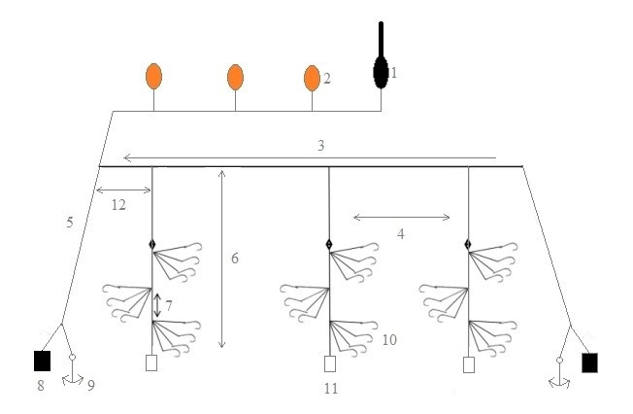
Всего 10 ярусов длиной 7 км каждый. На каждой барандиже находится 3 пучка крючков, в каждой связке (см. рис. выше) будет 3 крючка. Расстояние между пучками крючков – 0,5-1,2 м, расстояние от крючков нижнего пучка до дна - 50-70 см (крючки не будут касаться дна). Длина поводцов на каждой барандиже – до 35 см, длина барандиж – 10-30 м. Расстояние между барандижами – от 25 м. Масса грузов - 8-10 кг; груз имеет форму цилиндра без острых углов, которые бы предполагали зацепы за что-либо; диаметр цилиндра - около 15 см, высота - около 15 см; материал – бетон. Имеются также и груза из металла, цилиндрической формы, вес 5 кг., которые могут быть использованы вместо бетонных при необходимости. Скорость погружения грузов вместе с крючками при постановке яруса - не менее 0,7 м/сек (измеряемая в соответствии с протоколами Меры по сохранению 24-02); на самом деле скорость погружения груза с крючками в верхнем 15-20 метровом слое намного выше за счет устройства трот-яруса, что полностью предотвращает взаимодействие наживленных крючков с птицами. Имеются также грузила, изготовленные из якорь-цепи, весом до 40 кг, которые используются в концевых якорях.

